ไม่สามารถส่งงานได้

1. AP00008-211018-00006 นายสุภัทร สุขสมบัติ

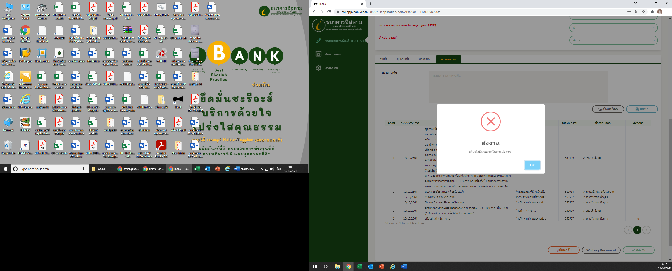

2. AP00028-211018-00012  นายศักรินทร์ ตากงูเหลือ

3.